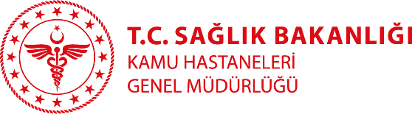
MERSİN ŞEHİR EĞİTİM VE ARAŞTIRMA HASTANESİ
ÖZGEÇMİŞ

FOTOĞRAF

Uzm. Dr. FİLİZ MUNZUROĞLU AK
Branşı: Radyasyon Onkolojisi
Yabancı Diller:İngilizce
Klinik: Radyasyon Onkolojisi

Tıbbi ilgi ve uzmanlık alanları:
Radyasyon Onkolojisi

Eğitimi: 1991-9 Eylül Üniversitesi Tıp Fakültesi
2008-İstanbul Üniversitesi Cerrah Paşa Tıp Fakültesi

Çalışılan Kurumlar: 1991-1994 : Denizli Çal Sağlık Merkezi
- 1994-1997 : Aydın Ova eymir Merkez Sağlık Ocağı
- 1997-2003 : İzmir Balçova Ve 1 Nolu Sağlık Ocağı
- 2003-2008 : İstanbul Üniversitesi Cerrah Paşa Tıp Fakültesi
- 2008-2010 : Diyarbakır Devlet Hastanesi
- 2010-2017 : Mersin Devlet Hastanesi
Mersin Şehir Eğitim ve Araştırma Hastanesi

Yayınlar:

